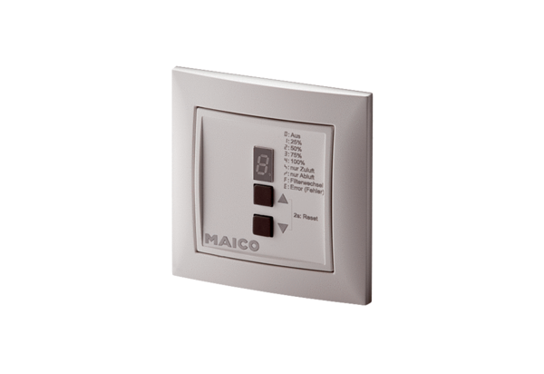Układ sterowania wentylacją pomieszczeń RLS 4-1 UPOpakowanie jednostkowe: 1 sztukaAsortyment: K
Numer artykułu: 0157.0848Producent: MAICO

